第四节 升华和凝华

1．物质从_____态直接变成______态的过程叫做升华；物质从_____态直接变成_____态的过程叫做凝华。
2．如图所示，在试管中放入少量碘，塞紧盖子后放入热水中，固态的碘会_________（填物态变化名称）变为紫色的碘蒸气，在这个过程中会_________（选填“吸收”或“放出”）热量。
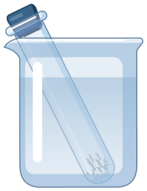
3．下面是生活中常见的一些升华和凝华现象。
①衣柜里防虫用的樟脑球，过一段时间就会变小；②冬天寒冷的早晨，室外物体上常常挂着一层霜；③在0℃以下的天气里，冰冻的衣服也会慢慢变干；④寒冷的冬天，堆的雪人变小了；⑤冰柜内的四壁上经常会结有很多霜。
属于升华现象的有： 。（选填序号）
属于凝华现象的有： 。（选填序号）
4．为了保证质量，新冠肺炎疫苗要在一定的冷冻条件下进行生产、运输、贮存，即所谓冷链。冷链中贮存疫苗的冰箱内形成霜的过程叫_______（填物态变化），如图1所示，严冬的早晨拉开窗帘，发现窗户玻璃_____侧附着的一层冰花。（选填“内”或“外”）
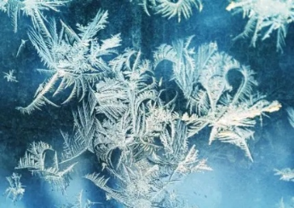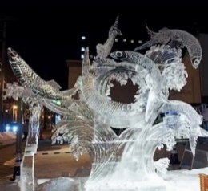
图1 图2
5. 如图2所示是哈尔滨冰雕展中的一组冰雕作品。展出当地的气温一直持续在-10℃以下，可是冰雕作品在一天天变小，此过程发生的物态变化是（ ）
A．升华 B．熔化 C．汽化 D．凝华
6．四季分明的临沂有许多美丽的自然现象。下列现象由于凝华形成的是（ ）
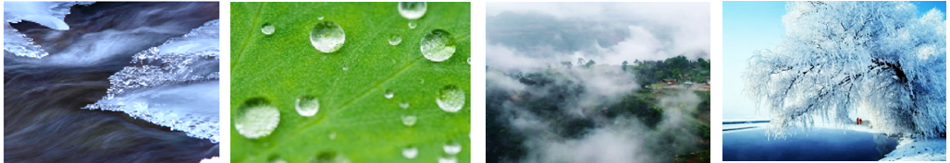
A．春天，冰雪消融 B．夏天，薄雾缥缈 C．秋天，露珠晶莹 D．冬天，雾松簇簇
7．春节后气温骤降，人们惊讶地发现天空中下起了“冰粒”。气象专家解释这种“冰粒”为“霰（xiàn）”，是高空中的水蒸气遇到冷空气凝结形成的。下列自然现象与“霰”的形成原因相同的是（ ）
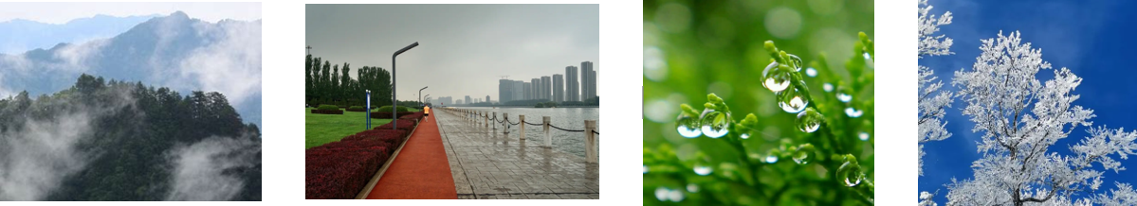
A B C D
A．恒山的大雾 B．汾河公园的雨
C．双塔公园的露 D．五台山的雾凇
8. 如图所示是两套探究碘的升华和凝华的实验装置。（标准大气压下水的沸点是100℃，碘的熔点是113.7℃、沸点是184.4℃）以下说法正确的是（ ）
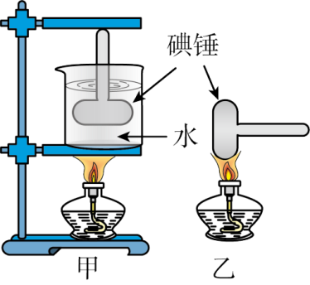
A．甲方案比乙方案好 B．乙方案比甲方案好
C．甲、乙方案都好 D．两种方案均不好
9. 【从科技、生活、自然现象走向物理】根据小明去北方旅行过程中的相应情景，小明在北方亲身体验了冰雪世界，感受到了不同于南方的冬日风光。下列描述正确的是（ ）
A．“美丽雪景”是水蒸气升华形成的
B．哈气出现“白雾”是水蒸气汽化形成的
C．“河水冰封”是水凝固形成的
D．“窗上的冰花”是水蒸气液化形成的
10. 利用冷冻干燥技术制作“冻干草莓”，尽可能保持草莓色、香、味和营养成分。工人把含有大量水分的新鲜草莓温度降到-18℃以下，使草莓的水分凝固，再将其放置在温度低于水分熔点的真空环境中实现脱水，新鲜草莓变成了几乎不含水分的草莓干。根据以上信息可以判断：在冻干草莓脱水过程中，草莓的水分（ ）
A．迅速汽化 B．可能升华 C．一定熔化 D．可能凝华

11．去年冬天哈尔滨旅游火爆全网，哈尔滨的美景有飘在空中的雪和挂在枝头的雾凇等，下列语句中加点字对应的物态变化形成过程与雾凇相同的是（ ）
A．“草上露水凝，天气一定晴” B．“十月打了霜，来年粮满仓”
C．“大雾不过晌，过晌听雨响” D．“化雪地结冰，上路要慢行”
12. 如图甲，将冰块放于易拉罐中并加入适量的盐，用筷子搅拌大约半分钟，用温度计测量罐中冰与盐水混合物的温度，可以看到温度计的示数低于0°C．这时观察易拉罐下部和底部，就会发现白霜，如图乙。白霜的形成属于（ ）
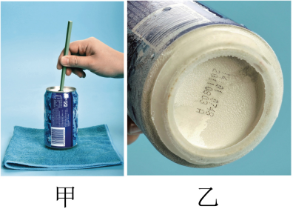
A．熔化 B．凝固 C．液化 D．凝华
13. 夏天，我们从冰箱中拿出的冰棒上常粘着一些白花花的“粉”，剥开包装纸看到冰棒直冒“白气”，其中“粉”的形成是 （填物态变化名称）现象，“白气”的形成过程要 热量。据你的观察，雪糕冒出的“白气”符合实际的是图中的 。
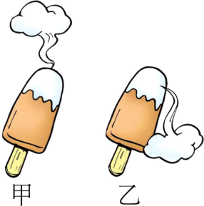
14. 常温下把干冰（固态二氧化碳）放入试管里，用气球套在试管口上（如图），会看到气球被充气越来越大，这是由于干冰_____（填物态变化名称）成了_____；过一段时间，试管壁外结了一层霜，这层霜是空气中的_____经过_____（填物态变化名称）而形成的；试管壁外结霜的现象，说明干冰发生物态变化时需要_____．

15． 初冬的夜晚，地面的温度迅速降低到0℃以下，在地面或树木、植物的枝叶上出现小晶体（如图），这就是人们常说的“下霜了”；有霜的季节，农作物常被冻坏，人们就说遭受霜冻；实际上，农作物不是因为霜而受冻的，0℃以下的低气温才是真正的“凶手”；当空气干燥时，即使温度降到﹣20℃~﹣10℃，也不会出现霜；但此时农作物早被冻坏了；农民们称这种情况为“黑霜”。
请你回答：
（1）霜的形成对应的物态变化名称是 ；
（2）请你根据短文，说明“霜”形成的条件是什么？ ；
（3）文中谈到：初冬的夜晚，在地面或树木、植物的枝叶上出现小晶体，这就是人们常说的“下霜了”，意思是说“霜”是从天上“掉”下来的；这种说法科学吗？为什么？ 。
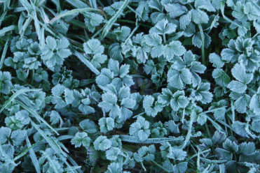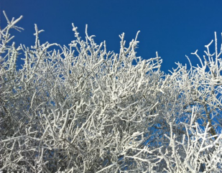

16．（2024·无锡·中考真题）如图所示，密封的锤形玻璃泡内装有少量碘颗粒，碘的熔点约为114℃。打开电吹风热风挡对玻璃泡加热，温度约为60℃，一段时间后，观察到玻璃泡内弥漫着紫红色的碘蒸气，停止加热，冷却后玻璃泡内又出现碘颗粒。关于这个过程，下列说法中正确的是（ ）
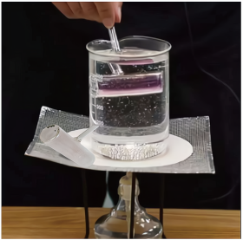
A．加热时，碘颗粒熔化 B．冷却时，碘蒸气凝固
C．加热时，碘颗粒升华 D．冷却时，碘蒸气液化
17.（2024·天津·中考真题）天津盘山有“上盘雪花飘，中盘雾雨渺，下盘夕阳照”的天然奇观，其中“雾”的形成过程中发生的主要物态变化是（ ）
A．凝固 B．升华 C．汽化 D．液化
18. （2023·江苏南通·中考真题）下列日常生活中的做法与物理知识对应正确的是（ ）
A．洒水降温—熔化吸热 B．冰袋冷敷—升华吸热
C．蒸汽熨烫—液化放热 D．干冰保鲜—凝华放热
19.（2024·四川南充·中考真题）用飞机向云层撒干冰进行人工降雨，出现下列物态变化，其中放热的是（ ）
A．干冰迅速升华成二氧化碳气体
B．小冰晶在下落过程中熔化为小水珠
C．小雨滴在下落过程中部分汽化为水蒸气
D．云层中的水蒸气凝华成小冰晶
20．（2023·湖北宜昌·中考真题）冬天下大雪时，小华看到护路工人往路面撒上大量的盐，他了解到道路结冰会对行车安全造成危害，撒盐可以使路面的冰雪熔化。小华不禁产生了疑问，在相同的气温下，为什么撒了盐后的冰就会熔化呢？
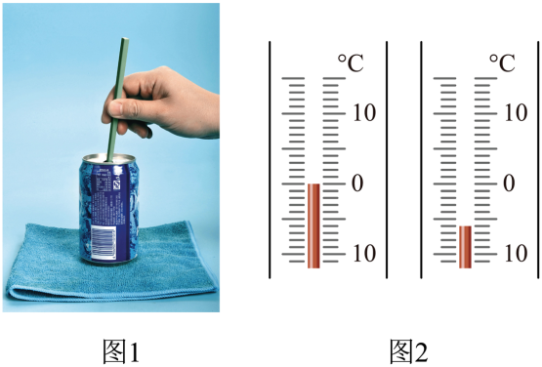
（1）小华回家后进行了探究，他从冰箱里取出一些冰块，分别放入甲乙两个相同的易拉罐中，并在乙罐中加入适量的盐，用筷子搅拌一段时间（如图1）。当两罐内 时，用温度计分别测出罐内混合物的温度（示数如图2），乙罐中混合物的温度为 ，对比甲罐温度小华得出相同的气温下撒了盐后的冰会熔化的原因是 ；
（2）小华还发现，一只罐外壁出现了白霜，而另一只外壁出现的是小水珠，出现白霜的是 （选填“甲”或“乙”）罐。

